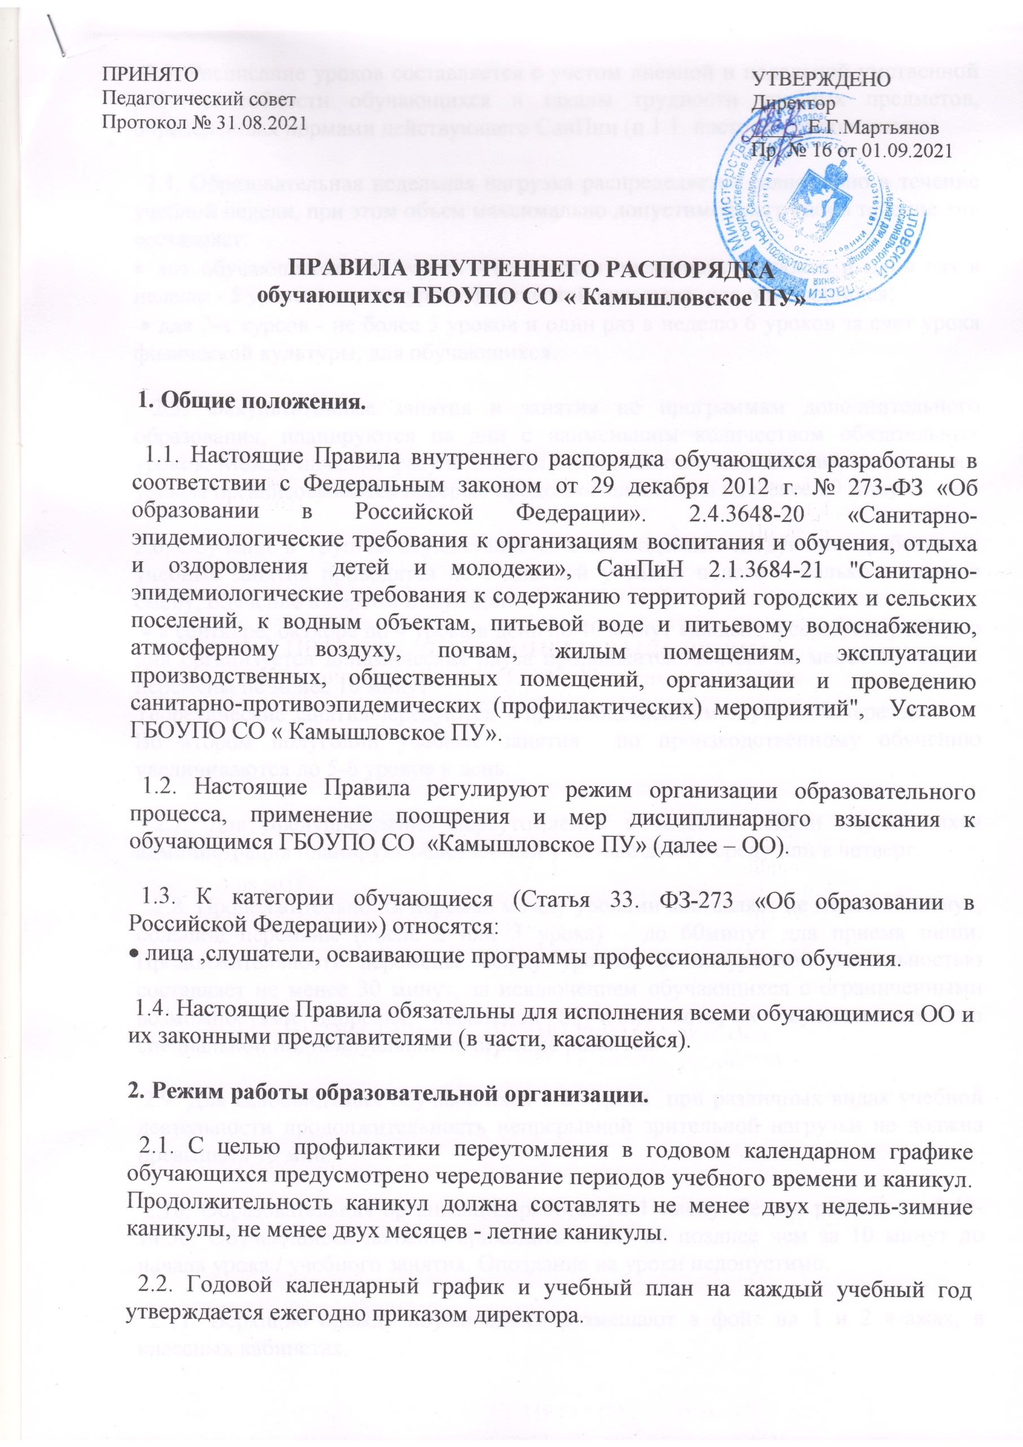
ПРИНЯТО УТВЕРЖДЕНО
Педагогический совет Директор
Протокол № 31.08.2021 _____ Е.Г.Мартьянов
Пр. № 16 от 01.09.2021

ПРАВИЛА ВНУТРЕННЕГО РАСПОРЯДКА
обучающихся ГБОУПО СО « Камышловское ПУ»

1. Общие положения.

1.1. Настоящие Правила внутреннего распорядка обучающихся разработаны в соответствии с Федеральным законом от 29 декабря 2012 г. № 273-ФЗ «Об образовании в Российской Федерации». 2.4.3648-20 «Санитарно-эпидемиологические требования к организациям воспитания и обучения, отдыха и оздоровления детей и молодежи», СанПиН 2.1.3684-21 "Санитарно-эпидемиологические требования к содержанию территорий городских и сельских поселений, к водным объектам, питьевой воде и питьевому водоснабжению, атмосферному воздуху, почвам, жилым помещениям, эксплуатации производственных, общественных помещений, организации и проведению санитарно-противоэпидемических (профилактических) мероприятий", Уставом ГБОУПО СО « Камышловское ПУ».

1.2. Настоящие Правила регулируют режим организации образовательного процесса, применение поощрения и мер дисциплинарного взыскания к обучающимся ГБОУПО СО «Камышловское ПУ» (далее – ОО).

1.3. К категории обучающиеся (Статья 33. ФЗ-273 «Об образовании в Российской Федерации») относятся:
• лица ,слушатели, осваивающие программы профессионального обучения.

1.4. Настоящие Правила обязательны для исполнения всеми обучающимися ОО и их законными представителями (в части, касающейся).

2. Режим работы образовательной организации.

2.1. С целью профилактики переутомления в годовом календарном графике обучающихся предусмотрено чередование периодов учебного времени и каникул. Продолжительность каникул должна составлять не менее двух недель-зимние каникулы, не менее двух месяцев - летние каникулы.

2.2. Годовой календарный график и учебный план на каждый учебный год утверждается ежегодно приказом директора.
2.3. Расписание уроков составляется с учетом дневной и недельной умственной работоспособности обучающихся и шкалы трудности учебных предметов, определенных нормами действующего СанПин (п.1.1. настоящего положения)

2.4. Образовательная недельная нагрузка распределяется равномерно в течение учебной недели, при этом объем максимально допустимой нагрузки в течение дня составляет:
• для обучающихся 1-х курсов - не должен превышать 4 уроков и один раз в неделю - 5 уроков, за счет урока физической культуры, для обучающихся;
• для 2-х курсов - не более 5 уроков и один раз в неделю 6 уроков за счет урока физической культуры, для обучающихся.

2.5. Факультативные занятия и занятия по программам дополнительного образования, планируются на дни с наименьшим количеством обязательных уроков. Между началом факультативных (дополнительных) занятий и последним уроком организовывается перерыв продолжительностью не менее 20 минут.

2.6. Обучение в группах осуществляется с соблюдением следующих требований: учебные занятия проводятся по 5-дневной учебной неделе и только в первую смену, обучение в первом полугодии:
• в сентябре, октябре по 4 урока в день по 40 минут каждый, в середине учебного дня организуется динамическая пауза продолжительностью не менее 60 минут, перемены не менее 10 минут.
Теоретические занятия чередуются с производственным обучением через день.
Во втором полугодии учебные занятия по производственному обучению увеличиваются до 5-6 уроков в день.

2.7. Для предупреждения переутомления в течение недели обучающихся администрация планирует облегченный учебный день в среду или в четверг.

2.8. Продолжительность перемен между уроками составляет не менее 10 минут, большой перемены (после 2 или 3 урока) – до 60минут для приема пищи. Продолжительность перемены между урочной и внеурочной деятельностью составляет не менее 30 минут, за исключением обучающихся с ограниченными возможностями здоровья, инвалидов обучение которых осуществляется по специальной индивидуальной программе развития.

2.9. Для слабовидящих обучающихся 1-2 курсов при различных видах учебной деятельности продолжительность непрерывной зрительной нагрузки не должна превышать 10 мин.

2.10. Образовательная организация работает в 1 смену. Режим работы: с 8.40-14.30. Обучающиеся должны приходить в ОО не позднее чем за 10 минут до начала урока / учебного занятия. Опоздание на уроки недопустимо.

2.11. Верхнюю одежду обучающиеся размещают в фойе на 1 и 2 этажах, в классных кабинетах.

2.12. Питаются в соответствии с утвержденным графиком питания. График утверждается директором в начале учебного года.

2.13. В целях безопасности обучающих образовательного процесса в ОУ действует пропускной режим.

2.14. По окончании учебных и дополнительных занятий обучающийся покидает учебный корпус.

3. Возникновение, изменение и прекращение образовательных отношений.

Порядок возникновения, изменения и прекращения образовательных отношений в ГБОУПО СО « Камышловское ПУ» регламентируется следующими локальными актами:
• «Положение о порядке оформления возникновения, приостановления и прекращения отношений между образовательным учреждением, обучающимися и (или) родителями (законными представителями) несовершеннолетних обучающихся ГБОУПО СО «Камышловское ПУ».
• «Положение о правилах приема граждан на обучение по профессиональным образовательным программам профессионального обучения.
Локальные акты опубликованы на училищном сайте в разделе «Сведения об образовательной организации – Документы».

4 Требования к одежде обучающихся.

4.1.Требования к одежде обучающихся регламентируются действующими нормативными документами: Федеральным законом «Об образовании в Российской Федерации» от 29.12.2012 N 273-ФЗ, письмом Министерства Образования и науки «Об установлении требований к одежде обучающихся» от 28.03.2013 №ДЛ-65/08, СП 2.4.3648-20 «Санитарно-эпидемиологические требования к организациям воспитания и обучения, отдыха и оздоровления детей и молодежи».
4.2..В ГБОУПО СО « Камышловское ПУ» устанавливаются следующие виды одежды обучающихся:
• повседневная одежда;
• выходная одежда;
• спортивная одежда.
Единые требования к одежде обучающихся вводятся с целью:
• обеспечения обучающихся удобной и эстетичной одеждой в повседневной училищной жизни;
• устранения признаков социального, имущественного и религиозного различия между обучающимися;
• предупреждения возникновения у обучающихся психологического дискомфорта перед сверстниками;
• укрепления общего имиджа образовательной организации. В ОО не допускается демонстрация экстремисткой символики в элементах одежды и аксессуарах.

5. Пользование учебниками, учебными пособиями, средствами обучения и воспитания.
5.1. В соответствии со Статьей 35. Федерального закона «Об образовании в Российской Федерации» от 29.12.2012 N 273-ФЗ. Образовательная организация предоставляет бесплатно обучающимся в пользование: учебники, учебные пособия, средства обучения и воспитания.

5.2. Пользование учебниками и учебными пособиями обучающимися, осваивающими учебные предметы, курсы, дисциплины (модули) за пределами федеральных государственных образовательных стандартов, образовательных стандартов и (или) получающими платные образовательные услуги, осуществляется в установленном порядке. Порядок определен «Положением о порядке оказания платных образовательных услуг». Положение опубликовано на сайте ОУ в разделе «Сведения об образовательной организации - Платные услуги» .

5.3. Обучающиеся должны бережно относиться к школьному имуществу – учебникам и учебным пособиям, средствам обучения и воспитания. Книги должны иметь обложку. При сдаче книг, страницы должны быть очищены от пометок и при необходимости подклеены. Запрещается рисовать в учебниках, пособиях.

5.4. В случае утери книжного издания, вандализма по отношению к оборудованию и средствам обучения законные представители возмещают стоимость книги, пособия, оборудования.

6. Обучающимся предоставляются социальные услуги в соответствии с программой ИПРА и ИППСУ в стационарной форме.

7. Защита прав обучающихся.

7.1. В целях защиты своих прав, обучающиеся и их законные представители самостоятельно или через своих представителей вправе:
• направлять Учредителю обращения о нарушении и (или) ущемлении ее работниками прав, свобод и социальных гарантий обучающихся-инвалидов и граждан с ОВЗ;
• обращаться в конфликтную комиссию для урегулирования споров между участниками образовательных отношений;
• использовать иные способы защиты своих прав и законных интересов в соответствии с законодательством РФ.

7.2. Комиссия по урегулированию споров между участниками образовательных отношений создается в целях урегулирования разногласий между участниками образовательных отношений по вопросам реализации права на образование, в том числе в случаях возникновения конфликта интересов педагогического работника, применения локальных нормативных актов, обжалования решений о применении к обучающимся дисциплинарного взыскания.

8. Меры поощрения

8.1 В ГБОУ ПО СО « Камышловское ПУ» применяются поощрительные меры:
• награждение грамотами, дипломами за хорошую и отличную учебу, за активную жизненную позицию, за волонтерскую деятельность, за разработку проектов, за спортивные достижения:
• объявление благодарности на общеучилищной линейке;
•занесение в списки летописи ОУ;
•награждение поездкой в культурные учреждения областного центра;
•размещение на стенде отличников, занесение в личное дело обучающегося, портфолио.

9. Меры дисциплинарного взыскания не применяются к обучающимся -инвалидам

10. Заключительные положения

8.1.Настоящее Правила рассматриваются коллегиальными органами управления ОО.
8.2.Текст публикуется на официальном сайте ОО.

